Обновљиви и необновљиви извори енергије
Извори енергије се деле у две основне групе:
1. необновњиви извори енергије
2. обновљиви извори енергије
Под појмом необновљиви извори енергије се подразумевају природни ресурси носиоци неког вида енергије који не могу поново настајати када се потроше.
У необновљиве изворе енергије спадају фосилна горива:
1.угаљ 2.нафта 3.природни гас
На следећој слици је приказан удео појединих извора енергије у светској производњи електричне енергије.
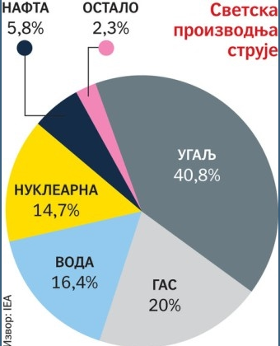
Видимо са дијаграма да се данас у највећој мери користи сагоревање угља да би се произвела електрична енергија. Проблем са необновљивим изворима је у њиховој количини и распрострањености. Залихе ових ресурса су ограничени и брзо нестају. Сагоревањем угља и нафте утиче се на загађивање животне средине а уз то доводе до глобалног загревања планете тј. мења се клима, настаје ефекат стаклене баште. Међутим данашњи свет није замислив без овог вида енергије.

Обновљиви извори енергије представљају неисцрпан извор енергије из природе који се обнављају у току времена делимично или у целости.
У обновљиве изворе енергије спадају:
1. Водне снаге (водени токови, енергија морских таласа..)
1. Енергија сунца(соларни бојлери, фотоћелије)
2. Енергија ветра (ветрењаче)
3. Геотермална енергија
4. биомаса (биогас)
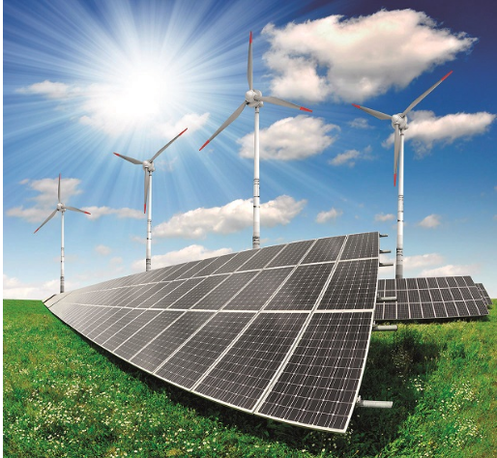
Коришћењем обновљивих извора енергије смањује се загађење животне средине и ефекат стаклене баште и процес производње електричне енергије постаје одржив.
- Nabrojte neobnovljive izvore energije.
- Nabrojte obnovljive izvore energije.
- Koje izvore energije vi koristite u domaćinstvu?
- Koji izvor energije bi mogli da koristite a da smanjite zagadjenje životne sredine?

